**.  
Задания 1. Роль биологии в в практической деятельности людей**

1

**Задание 1 №**[**33**](https://bio-oge.sdamgia.ru/problem?id=33)

Какое био­ло­ги­че­ское ис­сле­до­ва­ние может про­ве­сти женщина, изображённая на кар­ти­не Анри Ма­тис­са «Женщина перед аквариумом»?

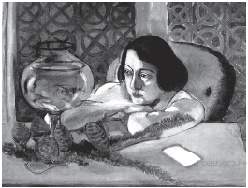

1) определить фи­зи­че­ские свой­ства воды в аквариуме

2) сравнить со­став воды в ак­ва­ри­уме с водой в реке

3) определить ви­до­вой со­став оби­та­те­лей аквариума

4) описать форму аквариума

Источник: ГИА по био­ло­гии 31.05.2013. Ос­нов­ная волна. Центр. Ва­ри­ант 1301.

[Пояснение](javascript:void(0)) ·

Поделиться

 ·

[Сообщить об ошибке](javascript:void(0)) · [Помощь по заданию](http://vk.com/reshuoge)

2

**Задание 1 №**[**161**](https://bio-oge.sdamgia.ru/problem?id=161)

Как называют науку, изучающую закономерности исторического развития органического мира?

1) анатомия

2) эволюционное учение

3) генетика

4) экология

Источник: ГИА по био­ло­гии 31.05.2013. Ос­нов­ная волна. Центр. Ва­ри­ант 1302.

[Пояснение](javascript:void(0)) ·

Поделиться

 ·

[Сообщить об ошибке](javascript:void(0)) · [Помощь по заданию](http://vk.com/reshuoge)

3

**Задание 1 №**[**193**](https://bio-oge.sdamgia.ru/problem?id=193)

Кого счи­та­ют создателем кле­точ­ной теории иммунитета?

1) Ч. Дарвина

2) И. П. Павлова

3) Л. Пастера

4) И. И. Мечникова

Источник: ГИА по био­ло­гии 31.05.2013. Ос­нов­ная волна. Центр. Ва­ри­ант 1303.

[Пояснение](javascript:void(0)) ·

Поделиться

 ·

[Сообщить об ошибке](javascript:void(0)) · [Помощь по заданию](http://vk.com/reshuoge)

4

**Задание 1 №**[**225**](https://bio-oge.sdamgia.ru/problem?id=225)

Система наи­бо­лее общих зна­ний в определённой об­ла­сти науки — это

1) факт

2) эксперимент

3) теория

4) гипотеза

Источник: ГИА по био­ло­гии 31.05.2013. Ос­нов­ная волна. Центр. Ва­ри­ант 1304.

[Пояснение](javascript:void(0)) ·

Поделиться

 ·

[Сообщить об ошибке](javascript:void(0)) · [Помощь по заданию](http://vk.com/reshuoge)

5

**Задание 1 №**[**257**](https://bio-oge.sdamgia.ru/problem?id=257)

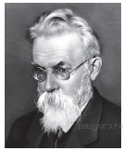На рисунке изображён великий русский и советский естествоиспытатель, мыслитель и общественный деятель XX в., известный тем, что создал

1) учение о доминанте

2) клеточную теорию

3) учение о биосфере

4) теорию возникновения человека

Источник: ГИА по био­ло­гии 31.05.2013. Ос­нов­ная волна. Урал. Ва­ри­ант 1305.

[Пояснение](javascript:void(0)) ·

Поделиться

 ·

[Сообщить об ошибке](javascript:void(0)) · [Помощь по заданию](http://vk.com/reshuoge)

6

**Задание 1 №**[**289**](https://bio-oge.sdamgia.ru/problem?id=289)

Сформулировать гипотезу — значит

1) собрать имеющиеся факты

2) выдвинуть предположение

3) подтвердить объективность полученных данных

4) провести эксперимент

Источник: ГИА по био­ло­гии 31.05.2013. Ос­нов­ная волна. Урал. Ва­ри­ант 1306.

[Пояснение](javascript:void(0)) ·

Поделиться

 ·

[Сообщить об ошибке](javascript:void(0)) · [Помощь по заданию](http://vk.com/reshuoge)

7

**Задание 1 №**[**321**](https://bio-oge.sdamgia.ru/problem?id=321)

Какая наука разрабатывает методы лечения болезней человека?

1) физиология

2) гигиена

3) анатомия

4) медицина

Источник: ГИА по био­ло­гии 31.05.2013. Ос­нов­ная волна. Урал. Ва­ри­ант 1307.

[Пояснение](javascript:void(0)) ·

Поделиться

 ·

[Сообщить об ошибке](javascript:void(0)) · [Помощь по заданию](http://vk.com/reshuoge)

8

**Задание 1 №**[**353**](https://bio-oge.sdamgia.ru/problem?id=353)

Наука цитология получила своё развитие благодаря созданию

1) эволюционного учения

2) клеточной теории

3) рефлекторной теории

4) генной теории

Источник: ГИА по био­ло­гии 31.05.2013. Ос­нов­ная волна. Урал. Ва­ри­ант 1308.

[Пояснение](javascript:void(0)) ·

Поделиться

 ·

[Сообщить об ошибке](javascript:void(0)) · [Помощь по заданию](http://vk.com/reshuoge)

9

**Задание 1 №**[**385**](https://bio-oge.sdamgia.ru/problem?id=385)

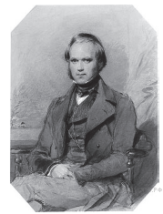На рисунке изображён великий английский естествоиспытатель и биолог середины XIX в., известный тем, что создал

1) рефлекторную теорию

2) теорию эволюции

3) клеточную теорию

4) теорию иммунитета

Источник: ГИА по био­ло­гии 31.05.2013. Ос­нов­ная волна. Ва­ри­ант 1309.

[Пояснение](javascript:void(0)) ·

Поделиться

 ·

[Сообщить об ошибке](javascript:void(0)) · [Помощь по заданию](http://vk.com/reshuoge)

10

**Задание 1 №**[**417**](https://bio-oge.sdamgia.ru/problem?id=417)

Систематика — это наука, изучающая

1) функции организмов в природе

2) родственные связи организмов

3) образ жизни организмов

4) внешнее строение организмов

Источник: ГИА по био­ло­гии 31.05.2013. Ос­нов­ная волна. Ва­ри­ант 1310.

[Пояснение](javascript:void(0)) ·

Поделиться

 ·

[Сообщить об ошибке](javascript:void(0)) · [Помощь по заданию](http://vk.com/reshuoge)

11

**Задание 1 №**[**449**](https://bio-oge.sdamgia.ru/problem?id=449)

Законы наследования признаков организма установил

1) И. П. Павлов

2) И. И. Мечников

3) Г. Мендель

4) Ч. Дарвин

Источник: ГИА по био­ло­гии 31.05.2013. Ос­нов­ная волна. Ва­ри­ант 1311.

[Пояснение](javascript:void(0)) ·

Поделиться

 ·

[Сообщить об ошибке](javascript:void(0)) · [Помощь по заданию](http://vk.com/reshuoge)

12

**Задание 1 №**[**481**](https://bio-oge.sdamgia.ru/problem?id=481)

Какая наука изучает процесс фотосинтеза?

1) генетика

2) физиология

3) экология

4) систематика

Источник: ГИА по био­ло­гии 31.05.2013. Ос­нов­ная волна. Ва­ри­ант 1312.

[Пояснение](javascript:void(0)) ·

Поделиться

 ·

[Сообщить об ошибке](javascript:void(0)) · [Помощь по заданию](http://vk.com/reshuoge)

13

**Задание 1 №**[**513**](https://bio-oge.sdamgia.ru/problem?id=513)

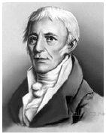На рисунке изображён великий французский естествоиспытатель и биолог конца XVIII — начала XIX в., известный тем, что создал первую научную

1) хромосомную теорию

2) теорию эволюции живого мира

3) клеточную теорию

4) теорию иммунитета

Источник: ГИА по био­ло­гии 31.05.2013. Ос­нов­ная волна. Ва­ри­ант 1313.

[Пояснение](javascript:void(0)) ·

Поделиться

 ·

[1 комментарий](javascript:void(0)) · [Сообщить об ошибке](javascript:void(0)) · [Помощь по заданию](http://vk.com/reshuoge)

14

**Задание 1 №**[**545**](https://bio-oge.sdamgia.ru/problem?id=545)

Факт существования сезонной линьки у животных был установлен

1) методом микроскопирования

2) методом наблюдения

3) экспериментальным методом

4) гибридологическим методом

Источник: ГИА по био­ло­гии 31.05.2013. Ос­нов­ная волна. Ва­ри­ант 1314.

[Пояснение](javascript:void(0)) ·

Поделиться

 ·

[Сообщить об ошибке](javascript:void(0)) · [Помощь по заданию](http://vk.com/reshuoge)

15

**Задание 1 №**[**577**](https://bio-oge.sdamgia.ru/problem?id=577)

Точно установить степень влияния удобрений на рост растений можно методом

1) эксперимента

2) наблюдения

3) моделирования

4) анализа

Источник: ГИА по био­ло­гии 31.05.2013. Ос­нов­ная волна. Ва­ри­ант 1315.

[Пояснение](javascript:void(0)) ·

Поделиться

 ·

[1 комментарий](javascript:void(0)) · [Сообщить об ошибке](javascript:void(0)) · [Помощь по заданию](http://vk.com/reshuoge)

16

**Задание 1 №**[**609**](https://bio-oge.sdamgia.ru/problem?id=609)

Каким методом воспользовался И. П. Павлов чтобы установить рефлекторную природу выделения желудочного сока?

1) описание

2) наблюдение

3) эксперимент

4) моделирование

Источник: ГИА по био­ло­гии 31.05.2013. Ос­нов­ная волна. Ва­ри­ант 1316.

[Пояснение](javascript:void(0)) ·

Поделиться

 ·

[1 комментарий](javascript:void(0)) · [Сообщить об ошибке](javascript:void(0)) · [Помощь по заданию](http://vk.com/reshuoge)

17

**Задание 1 №**[**641**](https://bio-oge.sdamgia.ru/problem?id=641)

Выдающийся рус­ский физиолог, учёный-энциклопедист конца XIX в. И. М. Се­че­нов известен тем, что объяснил

1) ме­ха­низ­мы движения крови по ма­ло­му и боль­шо­му кругам кровообращения

2) при­ро­ду образования услов­ных и без­услов­ных рефлексов у че­ло­ве­ка и животных

3) ме­ха­низ­мы зрительного вос­при­я­тия сетчаткой глаза

4) при­ро­ду психических явлений, в ос­но­ве которых лежат фи­зио­ло­ги­че­ские процессы — рефлексы

Источник: ГИА по био­ло­гии 31.05.2013. Ос­нов­ная волна. Сибирь. Ва­ри­ант 1317.

[Пояснение](javascript:void(0)) ·

Поделиться

 ·

[2 комментария](javascript:void(0)) · [Сообщить об ошибке](javascript:void(0)) · [Помощь по заданию](http://vk.com/reshuoge)

18

**Задание 1 №**[**705**](https://bio-oge.sdamgia.ru/problem?id=705)

Учёный предположил, что некоторые насекомые похожи на ветки растений, потому что это сходство спасает их от хищников. С большей точностью он может подтвердить или опровергнуть это предположение методом

1) измерения

2) описания

3) сравнения

4) эксперимента

Источник: ГИА по био­ло­гии 31.05.2013. Ос­нов­ная волна. Сибирь. Ва­ри­ант 1318.

[Пояснение](javascript:void(0)) ·

Поделиться

 ·

[2 комментария](javascript:void(0)) · [Сообщить об ошибке](javascript:void(0)) · [Помощь по заданию](http://vk.com/reshuoge)

19

**Задание 1 №**[**737**](https://bio-oge.sdamgia.ru/problem?id=737)

Примером применения экспериментального метода исследования можно считать

1) сравнение двух микропрепаратов

2) измерение кровяного давления у пациента

3) формирование условного рефлекса на звонок

4) описание нового вида организмов

Источник: ГИА по био­ло­гии 31.05.2013. Ос­нов­ная волна. Сибирь. Ва­ри­ант 1319.

[Пояснение](javascript:void(0)) ·

Поделиться

 ·

[Сообщить об ошибке](javascript:void(0)) · [Помощь по заданию](http://vk.com/reshuoge)

20

**Задание 1 №**[**769**](https://bio-oge.sdamgia.ru/problem?id=769)

Закономерности передачи наследственных признаков изучает

1) генетика

2) антропология

3) экология

4) молекулярная биология

Источник: ГИА по био­ло­гии 31.05.2013. Ос­нов­ная волна. Сибирь. Ва­ри­ант 1320.

[Пояснение](javascript:void(0)) ·

Поделиться

 ·

[Сообщить об ошибке](javascript:void(0)) · [Помощь по заданию](http://vk.com/reshuoge)

21

**Задание 1 №**[**801**](https://bio-oge.sdamgia.ru/problem?id=801)

Какой уровень организации жизни отражён на данной фотографии?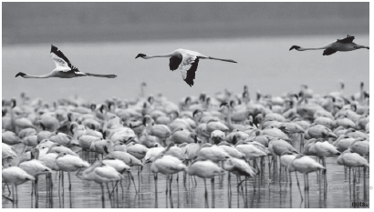

1) молекулярно-генетический

2) органоидно-клеточный

3) биогеоценотический

4) популяционно-видовой

Источник: ГИА по биологии 31.05.2013. Основная волна. Вариант 1321.

[Пояснение](javascript:void(0)) ·

Поделиться

 ·

[Сообщить об ошибке](javascript:void(0)) · [Помощь по заданию](http://vk.com/reshuoge)

22

**Задание 1 №**[**833**](https://bio-oge.sdamgia.ru/problem?id=833)

Специальность учёного, занимающегося лечением домашних животных, называется

1) агроном

2) зоотехник

3) селекционер

4) ветеринар

Источник: ГИА по биологии 31.05.2013. Основная волна. Вариант 1322.

[Пояснение](javascript:void(0)) ·

Поделиться

 ·

[Сообщить об ошибке](javascript:void(0)) · [Помощь по заданию](http://vk.com/reshuoge)

23

**Задание 1 №**[**865**](https://bio-oge.sdamgia.ru/problem?id=865)

Какая наука изучает ископаемые остатки вымерших организмов?

1) палеонтология

2) генетика

3) эмбриология

4) систематика

Источник: ГИА по биологии 31.05.2013. Основная волна. Вариант 1323.

[Пояснение](javascript:void(0)) ·

Поделиться

 ·

[Сообщить об ошибке](javascript:void(0)) · [Помощь по заданию](http://vk.com/reshuoge)

24

**Задание 1 №**[**897**](https://bio-oge.sdamgia.ru/problem?id=897)

Учёный хочет выяснить закономерности наследования цвета глаз у детей в нескольких поколениях одной семьи. Каким методом исследования он воспользуется?

1) экспериментальным

2) генеалогическим

3) наблюдения

4) гибридологическим

Источник: ГИА по биологии 31.05.2013. Основная волна. Вариант 1324.

[Пояснение](javascript:void(0)) ·

Поделиться

 ·

[Сообщить об ошибке](javascript:void(0)) · [Помощь по заданию](http://vk.com/reshuoge)

25

**Задание 1 №**[**929**](https://bio-oge.sdamgia.ru/problem?id=929)

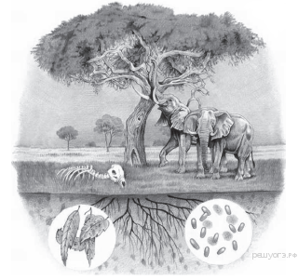Какой уровень организации жизни отражён на данном рисунке?

1) молекулярно-генетический

2) органоидно-клеточный

3) организменный

4) биогеоценотический

Источник: ГИА по био­ло­гии 31.05.2013. Ос­нов­ная волна. Дальний Восток. Ва­ри­ант 1325.

[Пояснение](javascript:void(0)) ·

Поделиться

 ·

[Сообщить об ошибке](javascript:void(0)) · [Помощь по заданию](http://vk.com/reshuoge)

26

**Задание 1 №**[**961**](https://bio-oge.sdamgia.ru/problem?id=961)

Каким методом воспользуется учёный-ботаник при установлении родства между растениями рожь посевная (1) и кукуруза сахарная (2)?

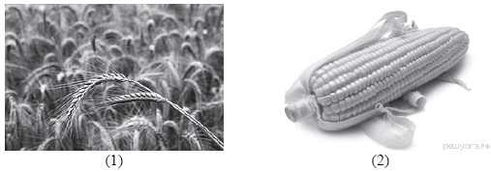

1) абстрагирования

2) сравнения

3) моделирования

4) экспериментальным

Источник: ГИА по био­ло­гии 31.05.2013. Ос­нов­ная волна. Дальний Восток. Ва­ри­ант 1326.

[Пояснение](javascript:void(0)) ·

Поделиться

 ·

[2 комментария](javascript:void(0)) · [Сообщить об ошибке](javascript:void(0)) · [Помощь по заданию](http://vk.com/reshuoge)

27

**Задание 1 №**[**1025**](https://bio-oge.sdamgia.ru/problem?id=1025)

Какой термин в переводе с греческого означает «знание о душе»?

1) анатомия

2) физиология

3) гигиена

4) психология

Источник: ГИА по био­ло­гии 31.05.2013. Ос­нов­ная волна. Дальний Восток. Ва­ри­ант 1327.

[Пояснение](javascript:void(0)) ·

Поделиться

 ·

[Сообщить об ошибке](javascript:void(0)) · [Помощь по заданию](http://vk.com/reshuoge)

28

**Задание 1 №**[**1057**](https://bio-oge.sdamgia.ru/problem?id=1057)

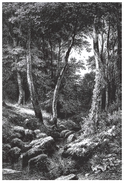Какой уровень организации жизни отражён на гравюре И. Шишкина «Ручей в лесу»?

1) биогеоценотический

2) популяционно-видовой

3) биосферный

4) органоидно-клеточный

Источник: ГИА по био­ло­гии 31.05.2013. Ос­нов­ная волна. Дальний Восток. Ва­ри­ант 1328.

[Пояснение](javascript:void(0)) ·

Поделиться

 ·

[Сообщить об ошибке](javascript:void(0)) · [Помощь по заданию](http://vk.com/reshuoge)

29

**Задание 1 №**[**1089**](https://bio-oge.sdamgia.ru/problem?id=1089)

Создание схем, чертежей, объектов, похожих на натуральные, относят к группе методов

1) моделирования

2) измерения

3) наблюдения

4) экспериментальных

Источник: ГИА по биологии 31.05.2013. Основная волна. Вариант 1329.

[Пояснение](javascript:void(0)) ·

Поделиться

 ·

[Сообщить об ошибке](javascript:void(0)) · [Помощь по заданию](http://vk.com/reshuoge)

30

**Задание 1 №**[**1121**](https://bio-oge.sdamgia.ru/problem?id=1121)

Какая практическая наука разрабатывает методы сохранения и улучшения здоровья человека?

1) анатомия

2) антропология

3) ветеринария

4) гигиена

Источник: ГИА по биологии 31.05.2013. Основная волна. Вариант 1330.

[Пояснение](javascript:void(0)) ·

Поделиться

 ·

[Сообщить об ошибке](javascript:void(0)) · [Помощь по заданию](http://vk.com/reshuoge)

31

**Задание 1 №**[**1153**](https://bio-oge.sdamgia.ru/problem?id=1153)

Специальность учёного, изучающего строение и функции клеток, называется

1) цитолог

2) эмбриолог

3) анатом

4) селекционер

Источник: ГИА по биологии 31.05.2013. Основная волна. Вариант 1331.

[Пояснение](javascript:void(0)) ·

Поделиться

 ·

[Сообщить об ошибке](javascript:void(0)) · [Помощь по заданию](http://vk.com/reshuoge)

32

**Задание 1 №**[**1185**](https://bio-oge.sdamgia.ru/problem?id=1185)

При разведении растений на приусадебном участке Вы, скорее всего, воспользуетесь знаниями, полученными из области

1) медицины

2) эволюционного учения

3) агротехники

4) молекулярной биологии

Источник: ГИА по биологии 31.05.2013. Основная волна. Вариант 1332.

[Пояснение](javascript:void(0)) ·

Поделиться

 ·

[Сообщить об ошибке](javascript:void(0)) · [Помощь по заданию](http://vk.com/reshuoge)

33

**Задание 1 №**[**1217**](https://bio-oge.sdamgia.ru/problem?id=1217)

Какой прибор позволяет определить содержание сахара в крови у человека?

1) динамометр

2) спирометр

3) фонендоскоп

4) глюкометр

Источник: ГИА по биологии 31.05.2013. Основная волна. Вариант 1333.

[Пояснение](javascript:void(0)) ·

Поделиться

 ·

[Сообщить об ошибке](javascript:void(0)) · [Помощь по заданию](http://vk.com/reshuoge)

34

**Задание 1 №**[**1249**](https://bio-oge.sdamgia.ru/problem?id=1249)

Какой уровень организации живого служит основным объектом изучения цитологии?

1) биогеоценотический

2) популяционно-видовой

3) клеточный

4) биосферный

Источник: ГИА по биологии 31.05.2013. Основная волна. Вариант 1334.

[Пояснение](javascript:void(0)) ·

Поделиться

 ·

[Сообщить об ошибке](javascript:void(0)) · [Помощь по заданию](http://vk.com/reshuoge)

35

**Задание 1 №**[**1281**](https://bio-oge.sdamgia.ru/problem?id=1281)

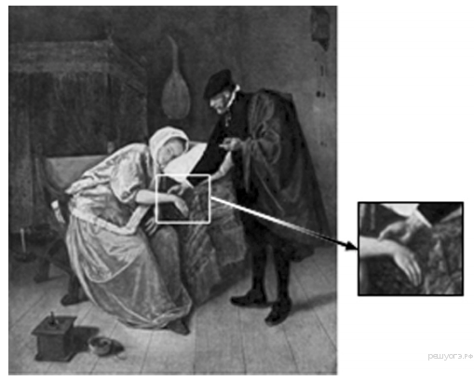Применение ка­ко­го на­уч­но­го ме­то­да ил­лю­стри­ру­ет сюжет кар­ти­ны гол­ланд­ско­го ху­дож­ни­ка Я. Стена «Пульс», на­пи­сан­ной в се­ре­ди­не XVII в.?

1) моделирование

2) измерение

3) эксперимент

4) абстрагирование

Источник: Де­мон­стра­ци­он­ная вер­сия ОГЭ—2018 по биологии., Демонстрационная версия ГИА—2014 по биологии.

[Пояснение](javascript:void(0)) ·

Поделиться

 ·

[Сообщить об ошибке](javascript:void(0)) · [Помощь по заданию](http://vk.com/reshuoge)

36

**Задание 1 №**[**1350**](https://bio-oge.sdamgia.ru/problem?id=1350)

Что из приведённого можно изу­чать с по­мо­щью па­ле­он­то­ло­ги­че­ских методов?

1) половое по­ве­де­ние земноводных

2) эволюцию млекопитающих

3) тонкую струк­ту­ру ор­га­но­и­дов клетки

4) зависимость ско­ро­сти ре­ак­ции от температуры

Источник: МИОО: Ди­а­гно­сти­че­ская работа по био­ло­гии 04.12.2013 ва­ри­ант БИ90401.

[Пояснение](javascript:void(0)) ·

Поделиться

 ·

[Сообщить об ошибке](javascript:void(0)) · [Помощь по заданию](http://vk.com/reshuoge)

37

**Задание 1 №**[**1381**](https://bio-oge.sdamgia.ru/problem?id=1381)

Что из приведённого можно изу­чать с по­мо­щью наблюдения?

1) зависимость ско­ро­сти ре­ак­ции от температуры

2) тонкую струк­ту­ру ор­га­но­и­дов клетки

3) половое по­ве­де­ние земноводных

4) эволюцию млекопитающих

Источник: МИОО: Ди­а­гно­сти­че­ская работа по био­ло­гии 04.12.2013 ва­ри­ант БИ90402.

[Пояснение](javascript:void(0)) ·

Поделиться

 ·

[Сообщить об ошибке](javascript:void(0)) · [Помощь по заданию](http://vk.com/reshuoge)

38

**Задание 1 №**[**1414**](https://bio-oge.sdamgia.ru/problem?id=1414)

Что из пе­ре­чис­лен­но­го изу­ча­ет наука «физиология»?

1) стро­е­ние кле­ток насекомых

2) си­сте­ма­ти­ку по­кры­то­се­мен­ных растений

3) про­цес­сы внут­ри­кле­точ­но­го ды­ха­ния рыб

4) стро­е­ние зад­них ко­неч­но­стей лягушек

Источник: МИОО: Тре­ни­ро­воч­ная работа по био­ло­гии 16.10.2013 ва­ри­ант БИ9101.

[Пояснение](javascript:void(0)) ·

Поделиться

 ·

[1 комментарий](javascript:void(0)) · [Сообщить об ошибке](javascript:void(0)) · [Помощь по заданию](http://vk.com/reshuoge)

39

**Задание 1 №**[**1446**](https://bio-oge.sdamgia.ru/problem?id=1446)

Что из пе­ре­чис­лен­но­го изу­ча­ет наука «цитология»?

1) си­сте­ма­ти­ку хор­до­вых животных

2) стро­е­ние кле­ток растений

3) хи­ми­че­ские ре­ак­ции дыхания

4) мор­фо­ло­гию пе­ред­них ко­неч­но­стей животных

Источник: МИОО: Тре­ни­ро­воч­ная работа по био­ло­гии 16.10.2013 ва­ри­ант БИ9102.

[Пояснение](javascript:void(0)) ·

Поделиться

 ·

[1 комментарий](javascript:void(0)) · [Сообщить об ошибке](javascript:void(0)) · [Помощь по заданию](http://vk.com/reshuoge)

40

**Задание 1 №**[**1478**](https://bio-oge.sdamgia.ru/problem?id=1478)

Какой метод Вы бы ис­поль­зо­ва­ли для изу­че­ния по­ве­де­ния пчёл?

1) микроскопия

2) гибридизация

3) вскрытие

4) наблюдение

Источник: МИОО: Тре­ни­ро­воч­ная работа по био­ло­гии 27.01.2014 ва­ри­ант БИ90301.

[Пояснение](javascript:void(0)) ·

Поделиться

 ·

[Сообщить об ошибке](javascript:void(0)) · [Помощь по заданию](http://vk.com/reshuoge)

41

**Задание 1 №**[**1510**](https://bio-oge.sdamgia.ru/problem?id=1510)

Какой метод Вы бы ис­поль­зо­ва­ли для изу­че­ния стро­е­ния клет­ки растений?

1) гибридизация

2) вскрытие

3) микроскопия

4) эксперимент

Источник: МИОО: Тре­ни­ро­воч­ная работа по био­ло­гии 27.01.2014 ва­ри­ант БИ90302.

[Пояснение](javascript:void(0)) ·

Поделиться

 ·

[Сообщить об ошибке](javascript:void(0)) · [Помощь по заданию](http://vk.com/reshuoge)

42

**Задание 1 №**[**1562**](https://bio-oge.sdamgia.ru/problem?id=1562)

Закономерности пе­ре­да­чи на­след­ствен­ных при­зна­ков изучает

1) генетика

2) систематика

3) антропология

4) биохимия

Источник: МИОО: Ди­а­гно­сти­че­ская ра­бо­та по био­ло­гии 09.04.2014 ва­ри­ант БИ90701.

[Пояснение](javascript:void(0)) ·

Поделиться

 ·

[Сообщить об ошибке](javascript:void(0)) · [Помощь по заданию](http://vk.com/reshuoge)

43

**Задание 1 №**[**1594**](https://bio-oge.sdamgia.ru/problem?id=1594)

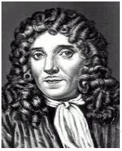Это порт­рет члена Лон­дон­ско­го ко­ро­лев­ско­го общества, ко­то­рый пер­вым уви­дел и опи­сал микробов. Кто это?

1) Дж. Пристли

2) У. Гарвей

3) А. Везалий

4) А. Левенгук

Источник: МИОО: Ди­а­гно­сти­че­ская ра­бо­та по био­ло­гии 09.04.2014 ва­ри­ант БИ90702.

[Пояснение](javascript:void(0)) ·

Поделиться

 ·

[Сообщить об ошибке](javascript:void(0)) · [Помощь по заданию](http://vk.com/reshuoge)

44

**Задание 1 №**[**1655**](https://bio-oge.sdamgia.ru/problem?id=1655)

Какая из пе­ре­чис­лен­ных наук не от­но­сит­ся к биологическим?

1) палеонтология

2) этимология

3) физиология

4) генетика

Источник: МИОО: Тре­ни­ро­воч­ная ра­бо­та по био­ло­гии 28.04.2014 ва­ри­ант БИ90801.

[Пояснение](javascript:void(0)) ·

Поделиться

 ·

[Сообщить об ошибке](javascript:void(0)) · [Помощь по заданию](http://vk.com/reshuoge)

45

**Задание 1 №**[**1687**](https://bio-oge.sdamgia.ru/problem?id=1687)

Какая из пе­ре­чис­лен­ных наук не от­но­сит­ся к биологическим?

1) антропология

2) зоология

3) криптология

4) ботаника

Источник: МИОО: Тре­ни­ро­воч­ная ра­бо­та по био­ло­гии 28.04.2014 ва­ри­ант БИ90802.

[Пояснение](javascript:void(0)) ·

Поделиться

 ·

[Сообщить об ошибке](javascript:void(0)) · [Помощь по заданию](http://vk.com/reshuoge)

46

**Задание 1 №**[**1863**](https://bio-oge.sdamgia.ru/problem?id=1863)

Какая из пе­ре­чис­лен­ных ниже наук изу­ча­ет стро­е­ние кле­ток пе­че­ни человека?

1) ге­не­ти­ка

2) эм­брио­ло­гия

3) цитология

4) физиология

Источник: СтатГрад: Тре­ни­ро­воч­ная ра­бо­та по био­ло­гии 18.12.2014 Ва­ри­ант БИ90101.

[Пояснение](javascript:void(0)) ·

Поделиться

 ·

[Сообщить об ошибке](javascript:void(0)) · [Помощь по заданию](http://vk.com/reshuoge)

47

**Задание 1 №**[**1895**](https://bio-oge.sdamgia.ru/problem?id=1895)

Какая из пе­ре­чис­лен­ных ниже наук изу­ча­ет стро­е­ние за­ро­ды­ша человека?

1) ци­то­ло­гия

2) ге­не­ти­ка

3) физиология

4) эмбриология

Источник: СтатГрад: Тре­ни­ро­воч­ная ра­бо­та по био­ло­гии 18.12.2014 Ва­ри­ант БИ90102.

[Пояснение](javascript:void(0)) ·

Поделиться

 ·

[Сообщить об ошибке](javascript:void(0)) · [Помощь по заданию](http://vk.com/reshuoge)

48

**Задание 1 №**[**1927**](https://bio-oge.sdamgia.ru/problem?id=1927)

Каким ме­то­дом вос­поль­зо­вал­ся И.П. Павлов, чтобы уста­но­вить ре­флек­тор­ную при­ро­ду вы­де­ле­ния же­лу­доч­но­го сока?

1) наблюдение

2) моделирование

3) эксперимент

4) описание

Источник: СтатГрад: Тре­ни­ро­воч­ная ра­бо­та по био­ло­гии 29.01.2015 Ва­ри­ант БИ90401.

[Пояснение](javascript:void(0)) ·

Поделиться

 ·

[Сообщить об ошибке](javascript:void(0)) · [Помощь по заданию](http://vk.com/reshuoge)

49

**Задание 1 №**[**1959**](https://bio-oge.sdamgia.ru/problem?id=1959)

На ри­сун­ке изображён фраг­мент эн­це­фа­ло­грам­мы человека. Рас­шиф­ро­вать её поз­во­лят зна­ния в области

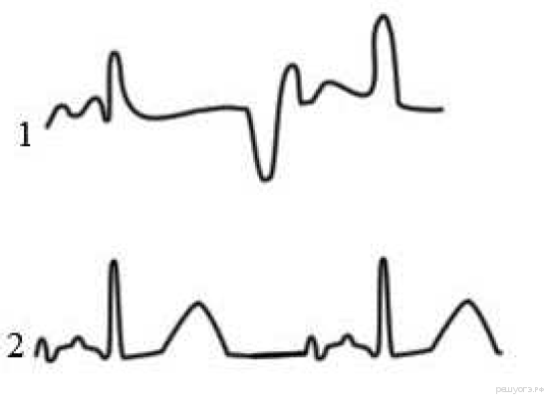

1) анатомии

2) физиологии

3) генетики

4) гигиены

Источник: СтатГрад: Тре­ни­ро­воч­ная ра­бо­та по био­ло­гии 29.01.2015 Ва­ри­ант БИ90402.

[Пояснение](javascript:void(0)) ·

Поделиться

 ·

[1 комментарий](javascript:void(0)) · [Сообщить об ошибке](javascript:void(0)) · [Помощь по заданию](http://vk.com/reshuoge)

50

**Задание 1 №**[**1992**](https://bio-oge.sdamgia.ru/problem?id=1992)

Какая наука изу­ча­ет стро­е­ние и рас­про­стра­не­ние древ­них папоротниковидных?

1) се­лек­ция

2) эко­ло­гия

3) физиология

4) палеонтология

Источник: СтатГрад: Тре­ни­ро­воч­ная ра­бо­та по био­ло­гии 20.02.2015 Ва­ри­ант БИ90501.

[Пояснение](javascript:void(0)) ·

Поделиться

 ·

[Сообщить об ошибке](javascript:void(0)) · [Помощь по заданию](http://vk.com/reshuoge)

51

**Задание 1 №**[**2024**](https://bio-oge.sdamgia.ru/problem?id=2024)

Какая наука изу­ча­ет вза­и­мо­от­но­ше­ния живых ор­га­низ­мов и среды их обитания?

1) фе­но­ло­гия

2) фи­зио­ло­гия

3) систематика

4) экология

Источник: СтатГрад: Тре­ни­ро­воч­ная ра­бо­та по био­ло­гии 20.02.2015 Ва­ри­ант БИ90502.

[Пояснение](javascript:void(0)) ·

Поделиться

 ·

[1 комментарий](javascript:void(0)) · [Сообщить об ошибке](javascript:void(0)) · [Помощь по заданию](http://vk.com/reshuoge)

52

**Задание 1 №**[**2068**](https://bio-oge.sdamgia.ru/problem?id=2068)

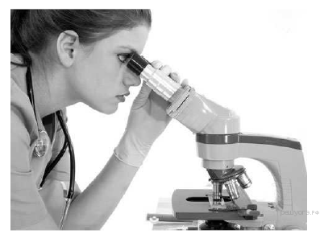Какой метод ис­сле­до­ва­ния при­ме­ня­ет девушка, изображённая на картинке?

1) экс­пе­ри­мент

2) на­блю­де­ние

3) сравнение

4) анализ

Источник: СтатГрад: Тре­ни­ро­воч­ная ра­бо­та по био­ло­гии 06.04.2015 Ва­ри­ант БИ90701.

[Пояснение](javascript:void(0)) ·

Поделиться

 ·

[2 комментария](javascript:void(0)) · [Сообщить об ошибке](javascript:void(0)) · [Помощь по заданию](http://vk.com/reshuoge)

53

**Задание 1 №**[**2100**](https://bio-oge.sdamgia.ru/problem?id=2100)

Каким ме­то­дом вос­поль­зу­ет­ся учёный-зоолог при уста­нов­ле­нии род­ства между озёрной ля­гуш­кой (1) и зелёной жабой (2)?

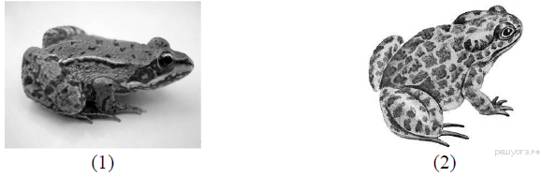

1) аб­стра­ги­ро­ва­ния

2) экс­пе­ри­мен­таль­ным

3) моделирования

4) сравнения

Источник: СтатГрад: Тре­ни­ро­воч­ная ра­бо­та по био­ло­гии 06.04.2015 Ва­ри­ант БИ90702.